一、《秋天》阅读理解
天空那么蓝，那么高。一群大雁往南飞，一会儿排成个（ ）字，一会儿排成个“（ ）”字。
- 把课文内容补充完整
- 我会填一填
下课了，小明一会儿（ ），一会儿（ ）。

二、《小小的船》
弯弯的月儿小小的船。
小小的船儿两头尖。
我在小小的船里坐，
只看见闪闪的星星蓝蓝的天。
1．照样子，写词语。
小小的 _________ _________ _________ _________
2．“小小的船”指的是（ ）。
A．太阳 B．月亮
3．根据课文连线。
弯弯的 月儿
小小的 星星
闪闪的 天
蓝蓝的 船儿

三、《四季》阅读理解
（ ），他对青蛙说：“我是（ ）”
（ ），他鞠着躬说：“我是 （ ）”
- 背一背，把选文补充完整。
A.夏天 B.秋天 C.荷叶圆圆 D.谷穗弯弯
- 照样子写词语。
例：荷叶圆圆 花儿（ ） 树叶（ ）
- 仿照课文写一写。
( ),( )说：“我是（ ）

四、《画》阅读理解
远看（ ）有色，近听（ ）无声。
春（ ）花还在，（ ）（ ）鸟不惊。
1、这首诗写了( )( )( )( )四种景物。
2．写出反义词。
有（ ） 远（ ） 来 （ ）

五、读片段，完成后面的练习。
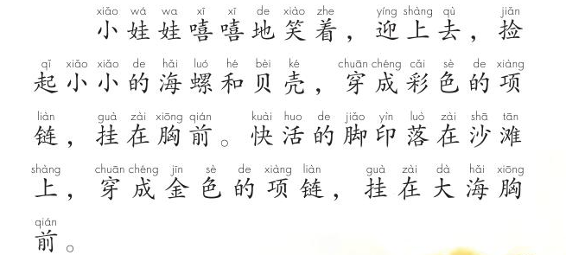
（1）小娃娃的项链是用 和 做的。（4分）
（2）大海的项链是用 做的。（3分）

六、《大还是小》阅读理解
有时候，我觉得自己很大。
我自己穿衣服的时候，我自己系鞋带的时候，我觉得自己很大。有时候，我觉得自己很小。
我够不着按钮的时候，我听到雷声喊妈妈的时候，我觉得自己很小。
1. 文中有一对反义词，你能找到吗？
（ )----------( )
2. 照样子，写词语。
穿衣服
（ ）（ ）
3.”我”什么时候觉得自己很大？用“_________”画出来。
4.“我”什么时候觉得自己很小？用~~~~~”画出来。

七、《雪地里的小画家》阅读理解
下雪啦，下雪啦！
雪地里来了一群小画家。
小鸡画竹叶，小狗画梅花，
小鸭画枫叶，小马画月牙。
不用颜料不用笔，
几步就成一幅画。
青蛙为什么没参加？
他在洞里睡着啦。
1．选一选，填一填。（只填序号）
①小鸡 ②小狗 ③小鸭 ④小马
______画月牙 ______画竹叶 ______画枫叶 ______画梅花
2．青蛙为什么没来画画？下面哪种说法对？打上“√”。
①青蛙不会画画。（ ）
②青蛙不在家。（ ）
③青蛙在冬眠。（ ）
3．冬眠的动物还有____________________、____________________等。

八、《乌鸦喝水》阅读理解
乌鸦把小石子一个一个地衔起来，放到瓶子里。瓶子里的水慢慢升高，乌鸦就喝着水了。
1、 这一段有___________句话。
2、“渐渐”的意思就是______________________。

九、《小蜗牛》阅读理解
蜗牛一家住在小树林的旁边。
春天来了， 蜗牛妈妈对小蜗牛说：“孩子，到小树林里去玩吧，小树发芽了。”
小蜗牛爬呀，爬呀，好久才爬回来。它说：妈妈，小树长满了叶子，碧绿碧绿的，地上还长着许多草莓呢。”
蜗牛妈妈说：“哦，已经是夏天了！快去摘几颗草莓回来。”
小蜗牛爬呀，爬呀，好久才爬回来。它说：“妈妈，草莓没有了，地上长着蘑菇，树叶全变黄了。”
蜗牛妈妈说：“哦，已经是秋天了！快去采几个蘑菇回来。”
小蜗牛爬呀，爬呀，好久才爬回来。它说：“妈妈，蘑菇没有了，地上盖着雪，树叶儿全掉了。”
蜗牛妈妈说：“哦，已经是冬天了！唉，你就待在家里过冬吧。”
(1)、请从短文中找出慢的反义词。它是 ____________。
(2)、照样子填空。
碧绿（碧绿碧绿）
火红 _______________ 雪白 ____________ 笔直 ____________
(3)、我会说
__________________的时候，小树长满了叶子。
__________________的时候，小树的叶子全部变黄了。

